Open Shortest Path First (OSPF)
Tác giả: Trần Văn Thành
Open Shortest Path First (OSPF) được phát triển bởi Internet Engineering Task Force (IETF) như một sự thay thế những hạn chế cũng như nhược điểm của RIP.
OSPF là một link state protocol, như tên gọi của mình nó sử dụng thuật toán Dijkstra'’ Shortest Path First (SPF) để xây dựng routing table và open nói nên tính phổ biến của nó. OSPF đã được John Moy đưa ra thông qua một số RFC, gần đây nhất là RFC 2328.
Giống như các link state protocol, OSPF có ưu điểm là hội tụ nhanh, hỗ trợ được mạng có kích thước lớn và không xảy ra routing loop. Bên cạnh đó OSPF còn có những đặc trưng sau:
Sử dụng area để giảm yêu cầu về CPU, memory của OSPF router cũng như lưu lượng định tuyến và có thể xây dựng hierarchical internetwork topologies.
Là giao thức định tuyến dạng clasless nên hỗ trợ được VLSM và discontigous network.
OSPF sử dụng địa chỉ multicast 224.0.0.5 (all SPF router) 224.0.0.6 (DR và BDR router) để gửi các thông điệp Hello và Update.
OSPF còn có khả năng hỗ trợ chứng thực dạng plain text và dạng MD5.
Sử dụng route tagging để theo dõi các external route.
OSPF còn có khả năng hỗ trợ Type of Service.
1. Thuật ngữ
Router ID:
Chính là địa chỉ IP cập nhật của loopback interface.
Nếu không có loopback interface được cấu hình thì Router ID sẽ là địa chỉ cập nhật của physical interface.
Người ta sử dụng địa chỉ loopback vì 2 nguyên nhân sau:
Loopback interface ổn định hơn bất kỳ physical interface nào. Và nó luôn luôn active khi router hoạt động, chỉ fail khi toàn bộ router fail.
Người quản trị mạng điều khiển hoạt động của OSPF trong quá trình bình bầu DR và BDR.
Designated Router (DR): Để ngăn chặn tình trạng storm LSA trong multi-access network một DR được bầu ra trong multi-access network. DR có những nhiêm vụ sau:
Đại diện cho multi-access network và gắn bó với phần còn lại internetwork.
Để quản lý quá trình flood xử lý trên multi-access network.
Backup Designated Router (BDR): một vấn đề quan trọng với sự xắp xếp DR là khi DR bị fail, một new DR phải được xác định. Adjacency mới phải được thiết lập lại và tất cả Router trên mạng phải đồng bộ lại database của chúng với new DR. Trong suốt quá trình này thì mạng không gửi dữ liệu được.
Để ngăn chặn điều này người ta đưa ra khái niệm BDR. Tất cả các router không chỉ thiết lập adjacency với DR mà còn với BDR. Nếu DR bị fail thì BDR sẽ trở thành DR mới mà không ph3ai đồng bộ lại database của chúng.
2. Operation of OSPF
Hoạt động của OSPF có thể tóm tắt trong 7 bước sau:
Các OSPF-speaking router gửi các Hello packet ra tất cả các OSPF-enable interface. Nếu 2 router sau khi trao đổi Hello packet và thoả thuận một số thông số chúng sẽ trở thành neighbor.
Adjacency có thể được tạo qua virtual point-to-point link hay được tạo qua một vài neighbor. OSPF định nghĩa ra một số loại network và một số loại router. Sự thiết lập một adjacency được xác định bởi loại router trao đổi Hello và loại network mà Hello trao đổi qua.
Mỗi router gửi các link state advertisement (LSA) qua tất c adjacency. LSA mô tả tất cả các interface của router (link) và trạng thái của link. Các link này có thể là stub network, tới OSPF router khác, tới network trong cùng một area, tới external network. Do có rất nhiều loại link state information cho nên OSPF định nghĩa ra đến 11 loại LSA.
Mỗi router nhận một LSA từ neighbor với link state database của neighbor đó và gửi một copy của LSA tới tất cả neighbor khác của nó.
Bằng cách flooding các LSA toàn bộ một area, tất cả router sẽ xây dựng chính xác link state database.
Khi database được hoàn tất, mỗi router sử dụng thuật toán SPF để xây dựng nên SPF tree.
Mỗi router sẽ xây dựng nên routing table từ SPF tree.
2.1. Neighbor và Adjacency
Trước khi bất kỳ LSA nào được gửi, OSPF router phải khám khám phá neighbor của chúng và thiết lập adjacency. Các neighbor sẽ được ghi lại vào trong neighbor table, cùng với link (interface) mà trên đó neighbor được định vị và thông tin cần thiết để duy trì neighbor.
a/ Hello protocol
Hello protocol có đặc trưng sau:
Nó là cách thức mà neighbor được khám phá.
Nó quảng bá một vài thông số mà qua đó 2 router phải đồng ý trước khi chúng trở thành neighbor.
Hello packet hoạt động giông như keepalive giữa các neighbor.
Đảm bảo thông tin 2 chiều giữa các neighbor.
Bình bầu DR và DBR đối với môi trường multiaccess.
OSPF-speaking router đều đặn gửi Hello packet ra tất cả OSPF-enable interface. Khoảng thời gian này gọi là HelloInterval, mặc định khoảng thời gian này là 10 giây và ta có thể thay đổi nó. Nếu router không nhận được Hello từ neighbor sau khi hết thời gian RouterDeadInterval (gấp 4 lần HellInterval) nó sẽ công bố neighbor bị down.
b/ Network types
OSPF định nghĩa 5 loại network:
Point-to-point network: như là T1 hay subrate link kết nối một cặp router. Valid neighbor trên point-to-point network luôn luôn trở thành adjacency. The destination address của OSPF packet luôn luôn là địa chỉ 224.0.0.5.
Broadcast network: như là Ethernet, Token Ring và FDDI. Broadcast network là multi-access trong đó có khả năng kết nối nhiều hơn 2 thiết bị và chúng là broadcast có nghĩa là tất cả các thiết bị có thể nhận được gói tin khi chỉ có một gói được truyền một lần. OSPF router trên broadcast network sẽ bình bầu DR và BDR sẽ được đề cập trong phần sau.
NBMA network: như là X.25, Frame Relay và ATM. Chúng có khả năng kết nối nhiều hơn 2 router nhưng không có khả năng broadcast. Có nghĩa là một packet được gửi bởi một router sẽ không thể được nhận bởi tất cả các router khác. Các OSPF router trên mạng NBMA có bình bầu DR và BDR nhưng tất cả OSPF packet đều là unicast.
Point-to-multipoint network: nó là một trường hợp đặc biệt trong cấu hình của NBMA network. Router trên các mạng này không có quá trình bình bầu DR và BDR và các OSPF packet được gửi dưới dạng multicast.
Virtual link: là trường hợp đặc biệt trong cấu hình. OSPF packet được gửi dưới dạng unicast qua virtual link.
c/ Bình bầu DR và BDR
Quá trình bình bầu DR và BDR được kích hoạt bởi interface state machine, để quá trình bình bầu được thực hiện thì một số điều kiện sau phải tồn tại:
Mỗi interface của router mà nối vào multi-access network có một Router priority, là một số nguyên từ 0 đến 255. Đối với các Cisco router thông số này có giá trị mặc định là 1. Router với priority là 0 sẽ bị loại khỏi quá trình bình bầu DR và BDR. Theo mình nghĩ thì đây chính là process number
Hello packet phải có trường để cho router gửi xác định Router priority và IP address của interface của router để bình bầu DR và BDR.
Khi một interface lần đầu trở thành active trên multi-access network, nó thiết lập trường DR và BDR có giá trị là 0.0.0.0. Và nó cũng thiết lập wait timer cùng với giá trị Router DeadInterval.
Tồn tại interface trên multi-access network ghi lại address của DR và BDR trong interface data structure.
Quá trình bình đầu DR và BDR diễn ra theo các trình tự sau:
Sau khi 2-Way state được thiết lập với một hay nhiều neighbor, trường Priority, DR và BDR sẽ được xem xét trong Hello của neighbor. Danh sách tất cả router đủ tư cách tham gia bình bầu được thiết lập .(router có priority lớn hơn 0 và neighbor của nó ở trạng thái 2-Way state); tất cả router công bố chúng là DR (interface addresss của chúng được lưu trong trường DR của Hello packet); và tất cả các router công bố chúng là BDR (interface address của chúng được lưu trong trường BDR của Hello packet).
Từ danh sách những router đủ tư cách, nó sẽ tạo một subset những router không đòi hỏi là DR.
Nếu một hoặc nhiều hơn neighbor trong subset này chứa interface address của nó trong trường BDR, neighbor với highest priority sẽ công bố là BDR. Nếu priority bằng nhau thì neighbor với highest router ID sẽ được chọn.
Nếu có một hoặc nhiều hơn eligible router có interface address của nó trong trường DR thì neighbor với highest priority sẽ công bố là DR. Nếu priority bằng nhau thì neighbor với highest Router ID sẽ được chọn là DR.
Nếu không có router công bố là DR thì BDR sẽ trở thành DR.
Nếu router thực hiện hiện tính toán là DR hay BDR mới được bầu chọn hay chưa bình bầu được DR, BDR thì thực hiện repeat từ bước 2 đến bước 6.
Chú ý: khi một OSPF router trở thành active và khám phá neighbor của nó, nó sẽ kiểm tra hiệu lực của DR và BDR.
Nếu DR và BDR tồn tại thì router sẽ chấp nhận nó.
Nếu BDR không tồn tại, quá trình bình bầu BDR sẽ diễn ra và router với highest priority sẽ trở thành BDR. Nếu priority bằng nhau thì router có highest router ID sẽ trở thành BDR.
Nếu không có active DR thì BDR tăng cấp làm DR và quá trình bình bầu BDR mới bắt đầu.
d/ Neighbor States
Down: Không có Hello packet được nhận từ neighbor.
Attempt: Neighbor phải cấu hình bằng tay cho trạng thái này. Nó chỉ áp dụng chỉ cho NBMA network connection và cho biết rằng không có thông tin gần đây được nhận từ neighbor.
Init: Một Hello packet được nhận từ neighbor nhưng local router không nhìn thấy nó trong Hello packet. Bi-directional communication chưa được thiết lập.
2-Way: Hello packet được nhận từ neighbor và chứa đựng Router ID trong trường Neighbor. Bi-directional communication được thiết lập.
ExStart: Quan hệ Masterr/Slave được thiết lập bằng cách trao đổi Database Description (DD) packet. Router với highest Router ID sẽ trở thành Master.
Exchange: thông tin định tuyến được trao đổi thông qua DD và LSR packet.
Loading: Link-State Request packet được gửi tới neighbor để yêu cầu cho bất kỳ LSA mới được tìm thấy trong state Exchange.
Full: tất cả LSA được đồng bộ giữa các adjacency.
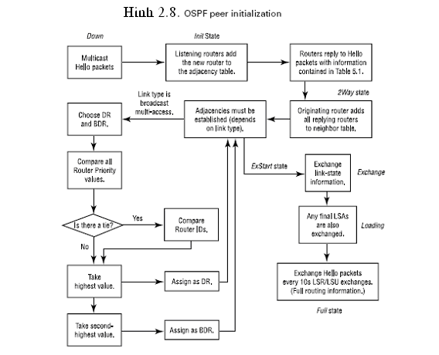
e/Xây dựng một Adjacency
Neighbor trên point-to-point, point-to-multipoint, và virtual link network luôn luôn trở thành adjacency trừ phải những thông số trong Hello packet không sao khớp. Trên Broadcast và NBMA network, thì DR và BDR sẽ trở thành adjacency với tất cả neighbor nhưng không có adjacency giữa cac Drother.
Quá trình xây dựng Adjacency sử dụng 3 loại OSPF packet:
Database Description packet (type 2)
Link State Request packet (type 3)
Link State Update packet (type 4)
Database Description packet có vai trò đặc biệt quan trọng trong quá trình xây dựng adjacency. Như tên gọi của mình, nó mang thông tin mô tả tóm tắt của mỗi LSA trong Link state database của router gửi. Những thông tin mô tả này không phải là các LSA trọn vẹn mà chỉ đơn thuần là header của chúng-trong DD packet có 3 flag để điều khiển quá trình xây dựng adjacency.
Bit I (Initial), nó được thiết lập để cho biết DD packet đầu tiên được gửi.
Bit M (More), nó được thiết lập để cho biết rằng đó không phi là DD packet cuối cùng được gửi.
Bit MS (Master/Slave), nó được thiết lập để cho biết DD packet được gửi bởi Master router.
Hình sau: sẽ mô tả tiến trình xây dựng một adjacency.
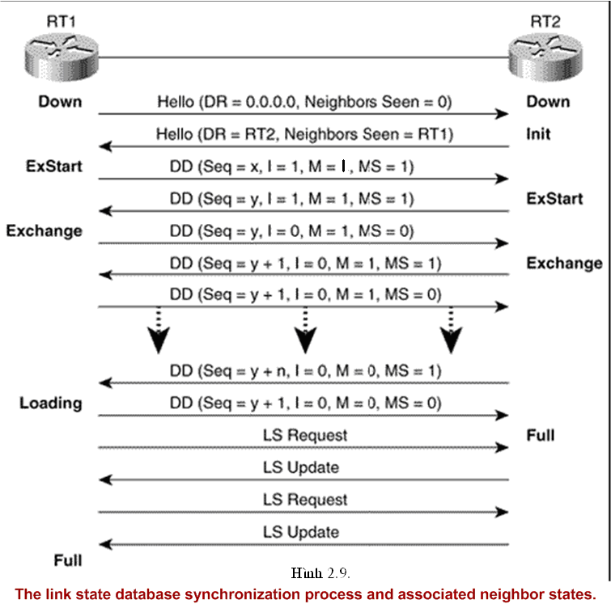
Bước 1: RT1 trở thành active trên multi-access network và gửi Hello packet. Do chưa nhận được bất kỳ Hello nào từ neighbor cho nên trong Hello packet trường Neighbor là empty và trường DR và BDR được thiết lập với giá trị là 0.0.0.0.
Bước 2: Sau khi nhận được Hello packet từ RT1, RT2 tạo một neighbor data structure cho RT1 và thiết lập trạng thái của RT1 là Init. RT2 gửi một Hello packet với router ID của RT1 trong trường Neighbor. Như DR, thông tin interface address của RT2 có trong trường DR của Hello packet.
Bước 3: Sau khi RT1 nhận được Hello packet từ RT2 và kiểm tra thấy Router ID của mình có trong đó, RT1 tạo một neighbor data structure cho RT2 và thiết lập trạng thái của RT2 là ExStart cho sự thoả thuận master/slave. Sau đó RT1 gửi một empty DD packet (no LSA summary), trong đó DD sequence number được gán là x, bit I = 1 cho biết đây là DD packet đầu tiên được trao đổi, bit M = 1 cho biết đây không phải là DD packet cuối cùng, bit MS = 1 cho biết RT1 xác nhận là master.
Bước 4: RT2 chuyển trạng thái của RT1 sang trạng thái Exstart dựa trên DD packet mà nó nhận được từ RT1. Sau đó nó cũng trả lời RT1 bằng một DD packet với DD sequence number là y; RT2 có higher router ID hơn RT1 cho nên nó thiết lập bit MS = 1.Giống DD packet đầu tiên, nó chỉ sử dụng để thoả thuận ra master/slave do đó nó là một empty DD packet.
Bước 5: RT1 đồng ý là RT2 là master và chuyển trạng thái của RT2 sang Exchange. RT1 gửi một DD packet với DD sequence number là y, MS = 0 cho biết nó là slave. Đây là một packet có chứa LSA header từ Link State Summary list của RT1.
Bước 6: RT2 chuyển trạng thái của neighbor của nó sang Exchange dựa trên DD packet mà nó nhận được từ RT1. Nó sẽ gửi một DD packet bao gồm LSA header từ Link State Summary list và tăng giá trị DD sequence number lên là y +1.
Bước 7: RT1 gửi một ACK packet bao gồm giá trị DD sequence number giống DD sequence number của DD packet gửi từ RT2. Quá trình tiếp tục, RT2 gửi một DD packet và đợi cho một ACK packet từ RT1 trước khi gửi một một DD packet kế tiếp. Khi RT2 gửi DD packet với LSA summary cuối cùng thì nó thiết lập bit M = 0.
Bước 8: Sau khi nhận các DD packet và ACK packet sẽ gửi chứa đựng LSA summary cuối cùng của nó cho neighbor từ Link State Summary list, RT1 biết rằng quá trình Exchange đã xong. Tuy nhiên nó có mục nhập trong Link State Request list của nó, do đó nó chuyển sang trạng thái Loading.
Bước 9: Khi RT2 nhận DD packet cuối cùng của RT1, RT2 chuyển trạng thái của RT1 sang full bởi vì RT1 không có mục nhập trong Link State Request list của nó.
Bước 10: RT1 gửi các Link State Request packet và RT2 gửi trả lời bằng các LSA trong các Link State Update packet. Đến khi Link State Request list của RT1 là empty thì RT1 sẽ chuyển trạng thái của RT2 sang full.
2.2 LSA Flooding
Để mỗi node đưa các route một cách thích hợp chính xác qua mạng, liên mạng thì mỗi node phải có một topology database của toàn mạng.
Database này bao gồm tất cả các LSA mà router nhận được. Bất cứ một sự thay đổi mạng nào đều được thể hiện trong các LSA. Flooding là quá trình khi một sự thay đổi xảy ra thì các LSA mới được gửi qua mạng để đảm bào rằng database của mỗi node được update và giống y hệt các database của node còn lại khác.
Quá trình flooding được tạo bởi 2 loại gói sau:
Link State Update packets (type 4)
Link State Acknowledgment packets (type 5)
Trên point-to-point network, Link State Update packet được gửi bằng địa chỉ multicast là 224.0.0.5.
Trên point-to-multipoint network và virtual link network, Link State Update packet được gửi dưới dạng unicast tới interface address của adjiaceny của nó.
Trên broadcast network, DRother chỉ là adjacency với DR và BDR. Do đó update packet được tới DR và BDR với địa chỉ là 224.0.0.6. Sau đó chỉ có DR router gửi update dưới dạng multicast với địa chỉ 224.0.0.5 tới tất cả các DRother router. Tiếp đó các DR, BDR router, DRother router flood LSA ra tất cả các interface còn lại.
Trên mạng NBMA network (full), quá trình trên cũng tương tự như vậy trừ điểm sau là các LSA được gửi dưới dạng unicast.
Mỗi một LSA riêng lẻ được truyền đều phải được báo nhận. Điều này được thực hiện bằng một trong các cách sau:
Implicit acknowledgment: neighbor thực hiện báo nhận cho một LSA bằng cách gửi lại một Link State Acknowledgement về nơi gửi.
Implicit acknowledgement: neighbor thực hiện báo nhận cho một LSA bằng cách gửi một copy của LSA về cho nơi gửi.
2.3. Tính toán SPF tree
Shortest Path First (SPF) là những tuyến đường qua mạng tới bất kỳ destination nào. Có 2 loại destination được thừa nhận trong OSPF:
Network
Router: là các area border router (ABR) và autonomous system boundary router (ASBR).
Chỉ một lần sau khi tất cả các OSPF router đồng bộ được link state database, mỗi router sẽ tính toán SPF tree cho mỗi destination mà nó biết. Sự tính toán này được thực hiện bởi thuật toán Dijkstra.
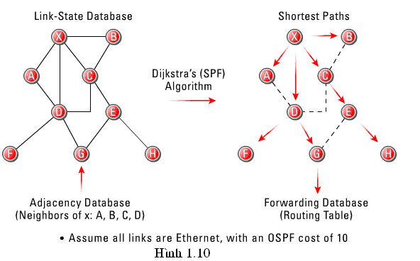
Metric của OSPF
OSPF đề cập đến metric là cost. Cost của toàn tuyến là tổng của cost của các outgoing interface dọc theo tuyến đường đó. Cách tính cost được IETF đưa ra trong RFC 2328. Cisco đã thực thi cách tính cost của riêng mình như sau: 1E8/bandwidth với giá trị bandwidth được cấu hình cho mỗi interface.
3. OSPF với Multi-Area
Như ta đã biết khi kích thước mạng càng lớn thì số lượng các LSA càng lớn, kich thước database sẽ rất lớn…Chính những điều đó sẽ làm tăng yêu cầu về CPU cũng như memory của OSPF router. Để giải quyết vấn đề trên OSPF đã đưa ra kỹ thuật Multi-Area.
3.1. Ưu điểm của Multi-Area
Mỗi router phải chia sẻ một link state database giống hệt nhau chỉ với router trong cùng area với chính nó chứ không phải là toàn mạng. Do đó giảm được kích thước của database dẫn tới giảm yêu cầu tới phần cứng của router như: memory.
Giảm kích thước link state database có nghĩa là giảm số lượng LSA phải xử và do đó giảm tác động trên CPU.
Bởi vì link state database chỉ phải duy trì database trong một area cho nên hầu hết flooding chỉ giới hạn trong một area.
3.2. Mộ số khái niệm
Intra-area traffic: bao gồm những packet mà trao đổi giữa các router trong cùng một area.
Inter-area traffic: bao gồm những packet mà trao đổi giữa các router thuộc các area khác nhau.
External traffic: bao gồm những packet mà trao đổi giữa một router trong một OSPF domain và một router thuộc một Autonomous system khác.
Internal Router: là những router mà tất cả các interface của nó đều thuộc cùng một area. Những router này chỉ có một link state database.
Area Border Routers (ABR): kết nối một hay nhiều area với backbone và đóng vai trò như là một gateway cho Intra-area traffic. Một ABR luôn luôn có ít nhất một interface thuộc vào backbone và phải duy trì nhiều link state database tách biệt, mỗi database cho một area. Do đó ABR thường có memory và processor cao hơn internal router. Một ABR sẽ summarize topology information của area không phải là area 0 mà nó kết nối vào backbone, backbone sẽ nhân bản summary information tới area khác.
Backbone Router: là những router mà ít nhất nó gắn với backbone. Do đó ABR cũng là Backbone Router. Và một Internal Router mà interface thuộc vào area 0 cũng là Backbone Router.
Autonomous System Boundary Routers (ASBR): là gateway cho external traffic đưa những route vào OSPF domain mà đã được học từ một số protocol khác như là: BGP và IEGRP. Một ASBR có thể được xác định ở bất cứ vị trí nào trong OSPF antonomous system; Nó có thể là Internal, Backbone hay ABR.
Virtual Link: là một link tới backbone xuyên qua một non-backbone area.
Link State Dabase: tất cả valid LSA mà rouer nhận được được lưu trong link state database của nó. Tuyển tập các LSA sẽ tạo ra topology của area.
3. 4. Các loại LSA.
Do có nhiều loại router được định bởi OSPF do đó cũng cần thiết phải định nghĩa ra các loại LSA. Cụ thể như sau:
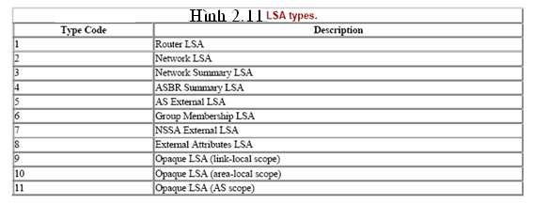
3.5. Một số loại Area trong OSPF (OSPF Area Types)
a/ Stub Area
Một stub area là một area mà các External LSA không được flood vào trong area đó. Trong stub area sẽ không có LSA loại 4 và 5 hay những LSA đó bị block. ABR tại cạnh của stub area sẽ sử dụng Network Summary để quảng bá một default route (destination là 0.0.0.0) vào trong area. Bất cứ destination của Internal Router không thể match tới một intra hay inter area, route đó sẽ được match với default route. Bởi vì default route được mang bởi LSA loại 3, nó sẽ không được quảng bá ra ngoài area.
Sự thực thi của router trong stub area được cải thiện, memory được bảo tồn và giảm kích thước database của chúng. Tất nhiên sự cải thiện này càng rõ ràng trong internetwork với rất nhiều LSA loại 5.
Bên cạnh đó nó vẫn mang những nhược điểm của mình:
Như bất kỳ area nào, tất cả router trong stub area phải có một link state database giống hệt nhau. Để đảm bảo điều kiện này, tất cả các stub router sẽ thiết lập một flag (bit_E) trong Hello packet là 0. Chúng sẽ không chấp nhận bất cứ Hello packet nào có bit_E là 1, kết quả là adjacency không được thiết lập với bất cứ router nào không được cấu hình là stub router.
Virtual link không được cấu hình trong stub area.
Không có router nào trong stub area có thể là ASBR. Vì trong stub area không có LSA loại 5.
Một stub area có thể có hơn một ABR nhưng bởi vì sử dụng defaul route, Internal router không thể xác định được router nào sẽ là gateway tối ưu tới ASBR.
b/ Totally Stubby Areas
Totally stubby area: sử dụng default không chỉ cho destination external tới autonomous system mà còn cho destination external tới area. ABR của totally stubby area sẽ không chỉ block AS External LSA mà còn block tất c Summary LSA trừ LSA loại 3 nào để quảng bá default route.
c/ Not-So-Stubby Area
Not-so-stubby areas(NSSA): cho phép external route được quảng bá vào trong OSPF autonomous system trong khi dữ lại những đặc tính còn lại của stub area. Cụ thể là ASBR trong một NSSA sẽ sinh ra LSA loại 7 để quảng bá external destination. Những External LSA được flood khắp NSSA area nhưng chúng sẽ bị block tại ABR.
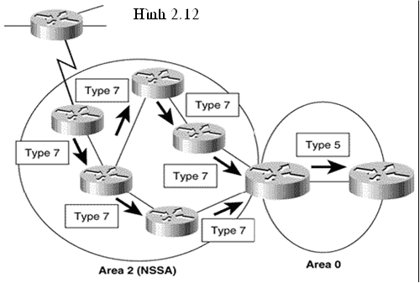
Tóm lại ta có bảng tổng kết sau:
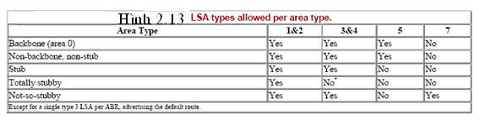
4. Định dạng gói tin OSPF
OSPF packet được đóng gói trong IP packet tương ứng với trường Protocol number là 89, do vậy maximum của OSPF packet là 1500 octet. OSPF packet header là giống đối với các loại OSPF packet khác nhau nhưng OSPF packet data thì biến đổi tuỳ theo loại OSPF packet.
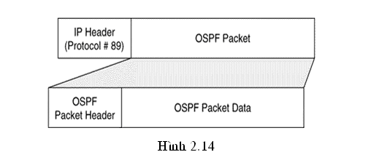
Chú ý: IP packet với protocol number = 89 thì trường TTL luôn luôn bằng 1 để đảm bảo rằng packet không bao giờ đi quá một hop.
4.1. The Packet Header
Tất cả các OSPF packet đều có chung một dạng như sau:
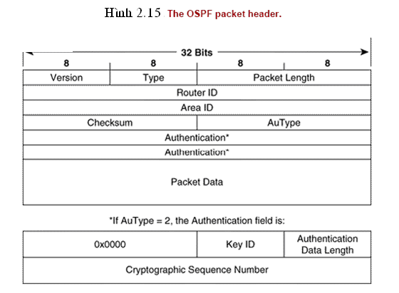
Trong đó:
Version: là phiên bản OSPF, phiên bản gần đây nhất là 2.
Type: xác định ra loại OSPF packet. Có 5 loại OSPF packet như sau:
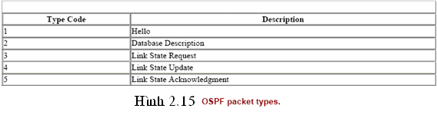
Packet length: là độ dài của OSPF packet gồm cả header (đơn vị là octet).
Router ID: là ID của router gửi.
Area ID: là area mà từ đó packet được gửi. Nếu packet được gửi qua virtual link, Area ID sẽ là 0.0.0.0 (backbone Area ID) bởi vì virtual link luôn được gắn với backbone.
Checksum: kiểm tra toàn bộ packet kể của header.
AuType: xác định loại nhận thực được sử dụng. Bảng sau là cấc loại nhận thực có thể:
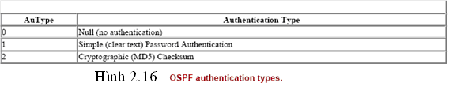
a/ The Hello Packet
Hello packet được dùng để thiết lập và duy trì adjiacecy. Hello packet mang những thông số mà neighbor phải đồng ý để trở thành adjacency.
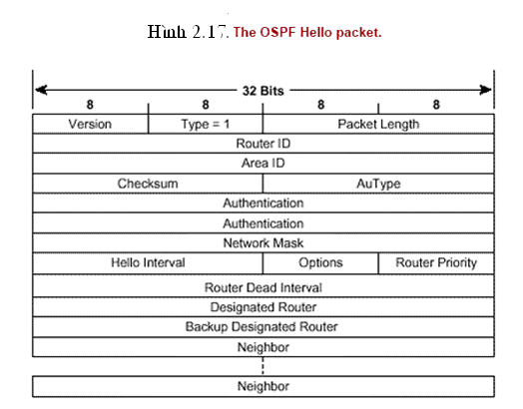
Network Mask: là address mask của interface mà packet được gửi từ đó. Nếu mask này không match với interface mà packet được nhận thì packet sẽ bị drop.
Hello Interval: là chu kỳ gửi bản tin Hello, được tính bằng giây. Nếu router gửi và nhận không có cùng thông số này nó sẽ không thiết lập quan hệ neighbor.
Options: trường này trong Hello packet đảm bảo ràng neighbor có khả năng tương thích. Router có thể từ chối một neighbor nếu khả năng này là không tương thích.
Router Priority: được sử dụng để bình bầu DR và BDR. Nếu nó được thiết lập giá trị là 0 thì sẽ loại khỏi quá trình bình bầu DR và BDR.
Router Dead Interval: là số giây mà router gửi đợi một Hello packet từ neighbor trước khi công bố neighbor dead. Nếu thông số này trong Hello đến không giống với thông số của nó thì packet sẽ bị drop.
Designated Route: là IP address của interface của DR trên mạng (không phải là Router ID của nó).
Backup DR: là IP address của interface của BDR trên mạng.
Neighbor: chứa danh sách tất cả neighbor trên mạng mà router gửi nhận từ các Hello hợp lệ.
b/ The Database Description Packet
Database Description packet: nó được sử dụng khi một adjacency được thiết lập. Mục đích chính của DD packet là mô tả một vài hay tất cả LSA trong database cho đến khi nào có thẻ xác định là match LSA trong database của nó.
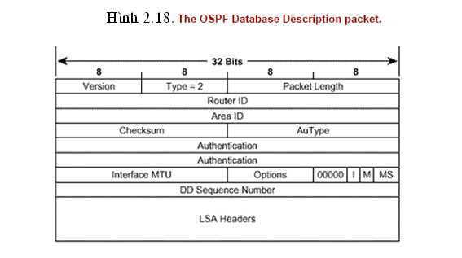
Interface MTU: là kích thước lớn nhất của IP packet (đơn vị là octet) mà packet có thể được gửi đi mà không bị phân mảnh. Trường này được thiết lập là 0x0000 khi packet được gửi qua virtual link.
Option: là trường tuỳ chọn, router sẽ không chuyển tiếp LSA nếu không thoả mãn điều kiện trong trường Option.
Có 5 bit không sử dụng và có giá trị là: 00000b.
Ba bit I, M và MS đã giới thiệu trong phần building adjacency.
DD Sequence Number: trường này để đảm bảo rằng DD packet được nhận đúng thứ tự trong quá trình đồng bộ database. Thông số này luôn luôn được thiết lập bởi master cho DD packet đầu tiên và tăng dần lên trong các DD packet gửi sau.
LSA Header: danh sách của một vài hay tất cả LSA header trong link state database của router gửi.
c/ The Link State Request Packet
Trong quá trình đồng bộ database khi router nhận các DD packet, router sẽ kiểm tra xem LSA header trong DD packet nếu không có trong database của nó thì những LSA này ghi lại vào Link State Request list. Router sẽ gửi một hay một vài Link State Request packet hỏi neighbor về LSA đó.
Định dạng của Link State Request packet như sau:
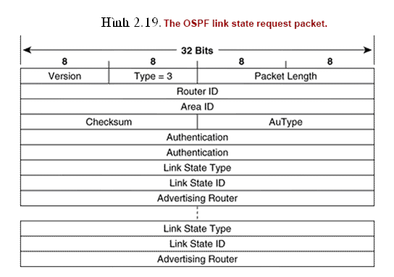
Link State Type: xác định loại LSA (router LSA, network LSA...).
Link State ID: xác định ra LSA header.\
Advertising Router: là router ID của router mà gửi LSA.
d/ The Link State Update Packet
Nó được sử dụng khi flood LSA và gửi LSA trả lời cho Link State Request packet.
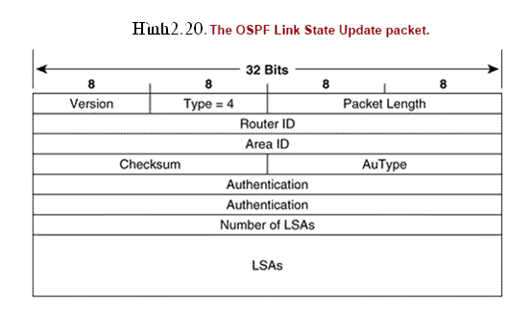
Number of LSAs: xác định số LSA trong packet này.
LSAs: là full LSA (header + data). Mỗi update có thể mang nhiều LSA tới maximum kích thước của packet cho phép trên link.
f/ The Link State Acknowledgment Packet
Được sử dụng để tạo quá trình flood các LSA môt cách tin cậy (reliable).
Định dạng như sau:
